герб

**Собрание представителей**

**закрытого административно-территориального образования города Заречного Пензенской области**

|  |
| --- |
|  |

**РЕШЕНИЕ**

« 20 » 03 2025 № 66

О внесении изменений в Состав Оргкомитета по организации и деятельности Молодежного парламента при Собрании представителей города Заречного

Пензенской области, утвержденный решением Собрания представителей

города Заречного Пензенской области от 21.04.2017 № 248

В соответствии со [статьей 4.2.1](consultantplus://offline/ref=60A745783487DC62725C886C4891A9712D58502278926F7763969A35889AACA33F9FA685E9AF76E55BE3A378uEL) Устава закрытого административно-территориального образования города Заречного Пензенской области

Собрание представителей РЕШИЛО:

1. Внести изменения в Состав Оргкомитета по организации и деятельности Молодежного парламента при Собрании представителей города Заречного Пензенской области, утвержденный решением Собрания представителей города Заречного Пензенской области от 21.04.2017 № 248 (в редакции от 27.11.2019 № 34), изложив его в новой редакции (приложение).

2. Настоящее решение вступает в силу на следующий день после его официального опубликования и распространяется на правоотношения с 20.03.2025.

3. Настоящее решение опубликовать в муниципальном печатном средстве массовой информации - в газете «Ведомости Заречного» и разместить на официальных сайтах Собрания представителей города Заречного Пензенской области и Администрации города Заречного Пензенской области в информационно-телекоммуникационной сети «Интернет».

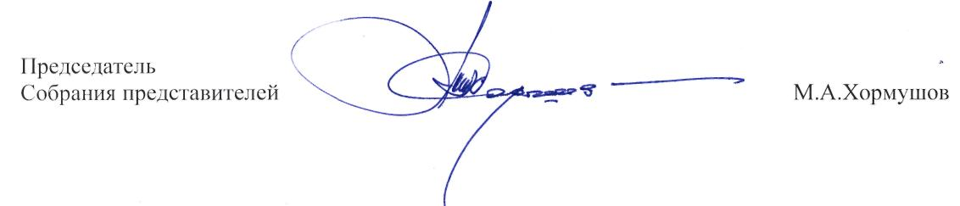

Приложение

Утверждено

решением Собрания представителей

г. Заречного Пензенской области

от 21.04.2017 № 248

в редакции

от 20.03.2025 № 66

**СОСТАВ**

**ОРГКОМИТЕТА ПО ОРГАНИЗАЦИИ И ДЕЯТЕЛЬНОСТИ**

**МОЛОДЕЖНОГО ПАРЛАМЕНТА** **ПРИ СОБРАНИИ ПРЕДСТАВИТЕЛЕЙ**

**ГОРОДА ЗАРЕЧНОГО ПЕНЗЕНСКОЙ ОБЛАСТИ**

1. Хормушов Максим Александрович – Председатель Собрания представителей города Заречного Пензенской области, председатель Оргкомитета;

2. Климанская Ольга Федоровна – депутат Собрания представителей города Заречного Пензенской области;

3. Словеснова Кристина Станиславовна – депутат Собрания представителей города Заречного Пензенской области;

4. Трифонов Андрей Борисович – депутат Собрания представителей города Заречного Пензенской области;

5. Сизова Ирина Анатольевна – заместитель Главы Администрации города Заречного Пензенской области (по согласованию);

6. Семенова Елена Анатольевна – начальник отдела социальной и молодежной политики Администрации города Заречного Пензенской области (по согласованию);

7. Чернышева Светлана Витальевна – начальник Департамента образования города Заречного Пензенской области (по согласованию);

8. Щербакова Светлана Валерьевна – исполняющий обязанности начальника Департамента культуры и молодежной политики города Заречного Пензенской области (по согласованию);

9. Куликова Ольга Анатольевна, советник директора по воспитанию и взаимодействию с детскими общественными организациями Зареченского технологического института - филиала ФГБОУ ВО «Пензенский государственный технологический университет» (по согласованию).